Министерство науки и высшего образования Российской Федерации
Федеральное государственное бюджетное образовательное учреждение высшего образования «Ульяновский государственный технический университет»
Кафедра «Вычислительная техника»

Отчет по лабораторной работе №1
Дисциплина: «Разработка профессиональных приложений»
Обработка списков
Вариант №8

Выполнил:
студент группы ИВТАСбд-22
Кириллов Д.А.

Проверил:
преподаватель кафедры
«Вычислительная техника»
Исхаков И.И.

Ульяновск, 2023
Постановка задачи
Написать программу на языке python, выполняющую обработку данных по варианту
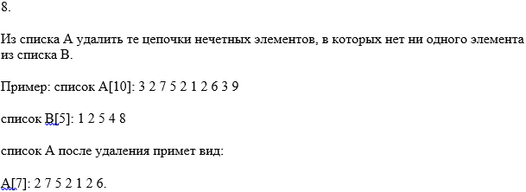
Программа должна обрабатывать некорректный ввод. Ввод должен осуществляться с клавиатуры и путем автоматической генерации

Описание реализации
С клавиатуры осуществляется ввод количества элементов двух списков с последующим их заполнением либо с клавиатуры, либо с помощью функции randint(0, 10). Программа разделена на методы (функции) для понятности кода. Основной задачей программы является удаление нечетной цепочки чисел, в которой нет элементов из второго списка. Изначально программа определяет нечетное ли число, и если да, то он записывает его в дополнительный массив. Дальше она проверяет его на наличие этого же числа во втором массиве. Если этого числа в этой цепочке нет во втором массиве, и одновременно в этой цепочке есть нечетное число из второго массива, то число записывается в исходный массив.

Описание возникших трудностей
Возникли проблемы, как реализовать алгоритм по поиску и соответствующему удалению нечетных цепочек.

Описание альтернативных способов решения
Одним из вариантов можно было использовать стандартные функции start и end, чтобы определять цепочку и проверять ее на соответствие второму массиву. Этот алгоритм похож на тот, что был реализован.
Приложение
from random import randrange, randint
c = []
d = []
list = []
list1 = []
flag = False
# result = 2 7 5 2 1 2 6.
def input_data():
# способ с рандомным вводом данных
try:
n = int(input())
except ValueError:
print("Oops! Need integer data type... (n)")
return
try:
k = int(input())
except ValueError:
print("Oops! Need integer data type... (k)")
return
for i in range(n):
list.append(randint(0, 10))
for i in range(k):
list1.append(randint(0, 10))
def append_data():
flag = False
for i in list:
if int(i) % 2 != 0:
d.append(i)
else:
flag = False
d.clear()
if len(d) != 0:
for elementd in d:
if elementd in list1:
flag = True
break
if flag:
for elementd in d:
c.append(elementd)
else:
c.append(i)
flag = False
def pr():
print(list)
print(list1)
print(format(c))
if __name__ == '__main__':
input_data()
append_data()
pr()
Та же программа с использованием обычного ввода с клавиатуры
def input_data():
# способ с вводом данных с клавиатуры
try:
n = int(input())
except ValueError:
print("Oops! Need integer data type... (n)")
return
try:
k = int(input())
except ValueError:
print("Oops! Need integer data type... (k)")
return
print('Введите', n, 'значений:')
for i in range(n):
try:
list.append(int(input()))
except ValueError:
print("Oops! Need integer data type... (list)")
return
print('Введите', k, 'значений:')
for i in range(k):
try:
list1.append(int(input()))
except ValueError:
print("Oops! Need integer data type... (list1)")
return

